Олександр Слонєвський

Шевченківські святкуванні в окупованому Кам’янському

В окупованому Дніпродзержинську, якому німецька адміністрація відразу повернула історичну назву Кам’янське, функціонував український драматичний театр імені Тараса Шевченка. 14 лютого 1942 року до обов’язків директора та головного режисера Кам’янського театру став Федір Гладков.
Федір Дмитрович Гладков (1905–1973), уродженець села Кринички, учень відомого українського режисера Леся Курбаса. Навесні 1933 року 28-річний актор курбасівського театру «Березіль» був засуджений «за контрреволюцію» до виправно-трудових робіт терміном на 3 роки за статтею 58-1, частина 2 КК. Ув’язнення відбував на Соловках. Наприкінці терміну Гладков зустрівся там із Курбасом і короткий час працював разом із ним у табірному театрі. (Лесь Курбас загинув у соловецькому концтаборі).
Після відбуття ув’язнення Федір Гладков приїхав до Дніпродзержинська, де мешкали його батьки й улаштувався до місцевого театру. Під час окупації голова Кам’янської управи О. Самійленко призначив Ф. Гладкова директором та головним режисером українського театру. На цій посаді Федір Дмитрович працював по 23 червня 1943 року.
На сцені Кам’янського театру Гладков поставив 15 спектаклів. Стрижневий репертуар театру складали твори українських класиків: Кропивницький, Карпенко-Карий, Гулак-Артемовський, Старицький, Грінченко, Квітка-Основ’яненко.
На початку грудня 1942 року Федір Гладков поставив драму на п’ять дій під назвою «Марко Отава», про що повідомляла газета «Кам’янські вісті» в номері за 10.12.1942 року. Написав її непрофесійний драматург, учитель 21-ї школи Кам’янського Олекса Сеник. Головну роль Марка Отави виконував актор Леонід Семенов. П’єса показувала життя українського села періоду 1931–1933 років. На тлі голоду, розкуркулення, знущань більшовиків над селянами розгорталася дія спектаклю. «Була вільною козацька Україна, але Москва поневолила її», – тужить батько головного героя Марка Отави. Син заспокоює того словами: «Ще не вмерла Україна!» На постановці драми перед штадткомісаром наполягав голова управи Олексій Самійленко. На прем’єрі «Марка Отави», Федір Дмитрович Гладков виступив перед глядачами з промовою, в якій підкреслював значення п’єси та її правдивість, що вона показала більшовизм, як злочин проти українського народу. Та оскільки п’єса, за своєю суттю, була глибоко націоналістичною, німці її скоро заборонили та зняли з репертуару.
Про проведення Шевченківських днів 1942 року необхідно розповісти окремо. Тарас Шевченко – співець і пророк незалежності України – був для гітлерівських загарбників фігурою небезпечною. Одначе «заборонити» Шевченка німцям виявилося не під силу. Тому спеціальним циркуляром рейхскомісара України був передбачений порядок проведення святкувань. Наказом визначалось: для того, щоб отримати дозвіл на організацію заходу, необхідно не пізніше двох тижнів до означеного терміну повідомити окупаційній владі про намір влаштувати свято та подати програму і порядок їх проведення.
Ще за місяць перед славною датою місцеве самоуправління почало підготовку до святкування. У вівторок 24 лютого 1942 року в газеті «Кам’янськi вiстi» мусила з’явитися стаття «Національний пророк і борець за волю України». Німецький цензор, одначе, скоротив статтю на три чверті, а заголовок викреслив і замінив його на: «Т.Г. Шевченко».
Шевченківські дні готувалися практично потай. У плані проведення урочистостей, поданих комісарові Кремеру, численні розділи не вказувались узагалі, хоча саме вони складали основу програми. Комісар міста план прийняв, але попередив, аби на святі не було українського прапору та заборонив співати український гімн. До газети комісар подав матеріал німця доктора Пауля Публіка під назвою «Життя і діяльність Т.Г. Шевченка». У цій статті, що з’явилася 10 березня 1942 року, знаходимо такі «мудрування»:
«Шевченко неодноразово говорив, що проти України є три вороги: жид, москаль і лях. Навпаки, цікаво, що про Німеччину він завжди говорив з великою повагою. Шевченко залишається символом нашого часу, якому німці допомогли розвинути свій поетичний геній».
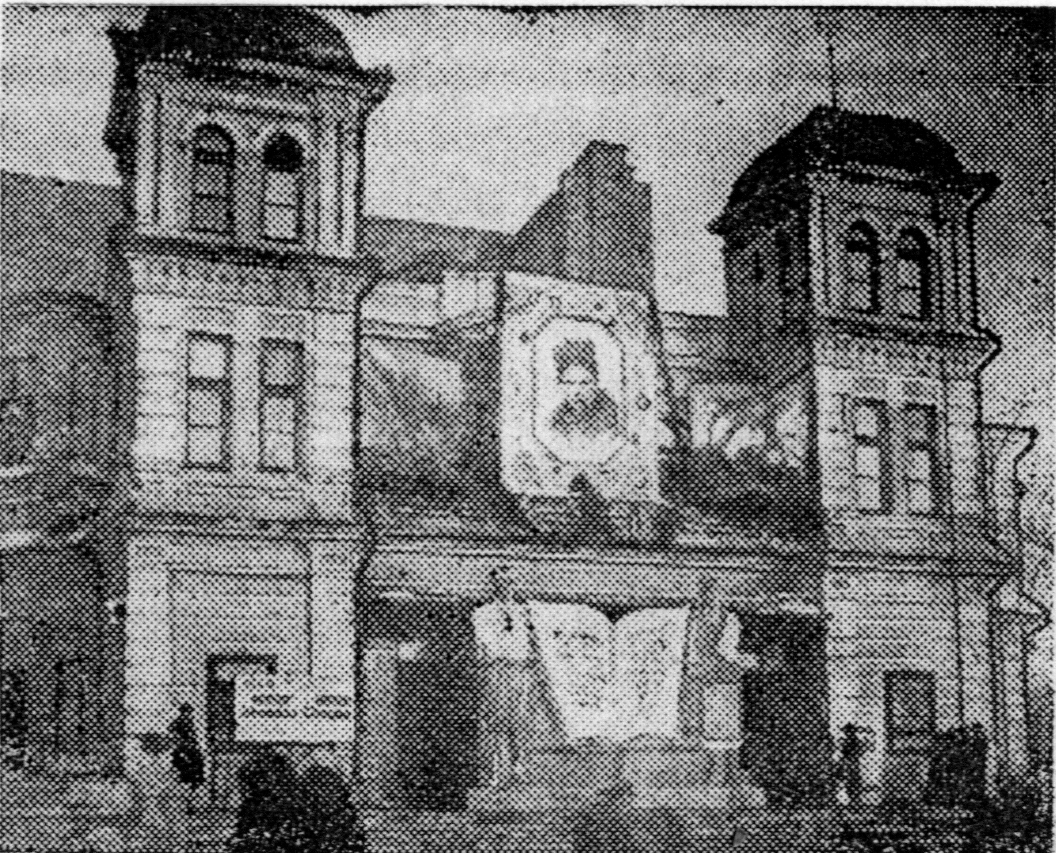
Уранці 11 березня все було готове. Попри заборону, над грандіозним портретом Тараса Шевченка, розташованим на фасаді театру, маяв жовто-блакитний прапор. При вході до театру дві намальовані фігури українки та українця тримали в руках «Кобзар» великого розміру. Фасад театру був прикрашений великою картиною, що символізувала повстання 1768 року – Коліївщину.
О дев’ятій ранку на театральній площі, котра вже була заповнена народом, з’явився комісар міста Кремер. Він оглянув оформлення і розгніваний, повернувся до комісаріату. Для виявлення обставин порушення наказу терміново викликав голову управи Олексія Самійленка, звинувативши того в саботажі. Потім дав вказівку негайно зняти прапор. І в присутності городян український стяг зірвали.
Увечері численні гості та глядачі прийшли до театру, прикрашеного шевченківськими цитатами, написаними на жовто-блакитному папері. Перші ряди зайняли німці. На сцені з’явився об’єднаний хор у супроводі ансамблю бандуристів. Слова «Заповіту» заповнили залу. Присутні встали і підхопили спів. Збентежені німці також піднялися. Комісар Кремер спитав перекладачку: «Це гімн?» Та відповіла: «Ні, але майже». Урочистості відбулися з великим натхненням і патріотичним настроєм українців. А в Миколаївській церкві, котра належала Українській Автокефальній Православній церкві, при великому зібранні людей провели панахиду по Тарасу Григоровичу Шевченку.
Подаючи звіт про шевченківське святкування в Кам’янському, комісар Кремер звертав увагу гестапо на необхідність негайного слідства проти українських керівників міста, які, на його думку, були пов’язані «з бандерівською ОУН». Кремер не дуже помилявся.

